Materiaal uit Trouw en De Volkskrant over het kabinet-Den Uyl, Kleio 7, 2020

- De inbraak (de totstandkoming van het kabinet-Den Uyl)
A.
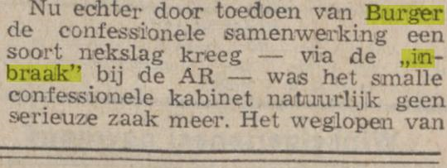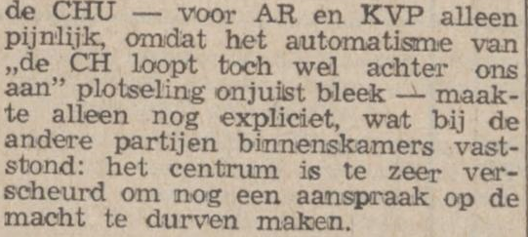

B.
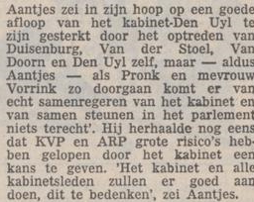

- De bede

A.
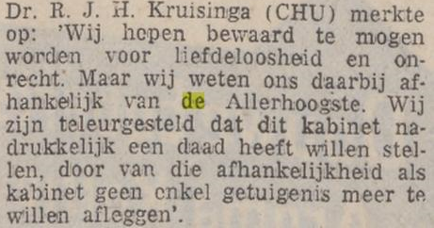
B.
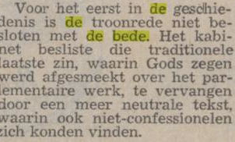
- Abortus
A.
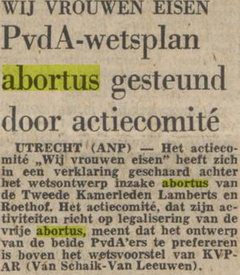

B
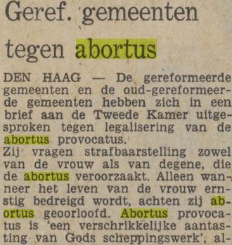

- De vorming van het CDA
A.
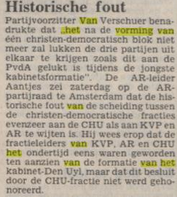

B.
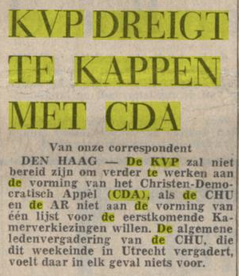
- De val en de schuldvraag

A.
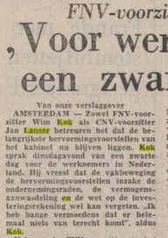
B.
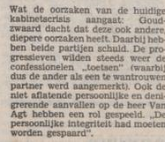

Antwoorden en korte uitleg
- De inbraak (de totstandkoming van het kabinet-Den Uyl)
A. Dagblad Trouw : er wordt gesproken over een ‘nekslag’; teleurstelling overheerst dat de christelijke partijen niet samen in een kabinet zijn gaan zitten
B. De Volkskrant : hoewel Aantjes (fractieleider van de ARP) nog wel wat kritisch is, heeft hij ‘goede hoop’ dat het kabinet een succes zal worden. Hij werd in zijn mening gesterkt door gesprekken met enkele bewindslieden. In De Volkskrant overweegt de hoop dat het progressieve kabinet van start kan gaan
2. De bede
A. Teleurstelling overheerst duidelijk in het christelijke dagblad Trouw (bij monde van Kruisinga). Het aanroepen van God is uit de Troonrede gehaald, hoe durven ze.
B. In De Volkskrant schrijft men juist dat er geen vuiltje aan de lucht is: het lijkt er zelfs op dat een velen tevreden waren met de nieuwe bede (iets dat overigens in het geheel niet het geval was, maar De Volkskrant, toch veel seculierder dan Trouw, wilde dit de lezers graag doen geloven)

3. Abortus
A. In De Volkskrant is men positief over het nieuwe wetsvoorstel ten aanzien van abortus. Als progressieve krant wilde men de vrouw zelf laten beslissen en abortus -onder bepaalde voorwaarden- toe laten staan.
B. De christelijke Trouw bericht over een gemeente die tegen abortus zou zijn. Vanuit christelijk standpunt is abortus verboden: het leven is door God gegeven en zal ook door God worden genomen.

4. De vorming van het CDA
A. In Trouw schrijft men van een ‘fout’ om aan het begin de drie christelijke partijen uit elkaar te spelen. Dat mag niet nog eens gebeuren: in Trouw is men maar wat blij met de totstandkoming van een grote christelijke volkspartij die de christelijke politiek kan uitdragen.
B. Hoop dat het niet lukt om tot een CDA te komen overheerst in De Volkskrant. Liefst geen grote christelijke volkspartij, maar liever versplinterde partijtjes; dat maakt de kans op een succesvolle progressieve politiek veel groter.

5. De val en de schuldvraag
A. In De Volkskrant overheerst de teleurstelling; grote veranderingen op sociaal en economisch gebied kunnen niet worden voortgezet. Jammer, geen progressieve politiek meer.
B. Trouw laat prof. Goudzwaard aan het woord. Die legt de schuld neer bij de ‘progressieven’ die de christelijke partners de maat wilden nemen. Daarnaast zijn de aanvallen op de christelijke minister Van Agt ook een reden volgens Goudzwaard waarom het kabinet is gevallen. De progressieven waren blijkbaar niet zo heel erg vriendelijk (dit in tegenstelling tot de confessionelen…)

